Состояние атмосферного воздуха

По данным непрерывных измерений в воздухе г. Минска (район ул. Героев 120 Дивизии) 18 сентября в вечернее время были зафиксированы кратковременные превышения норматива качества по азота диоксиду в 1,05-1,15 раза. Уровень загрязнения воздуха серы диоксидом, углерода диоксидом, азота оксидом и бензолом был существенно ниже нормативов качества.
Суточный ход концентраций загрязняющих веществ в районе
ул. Героев 120 Дивизии 18– 19сентября 2018 года
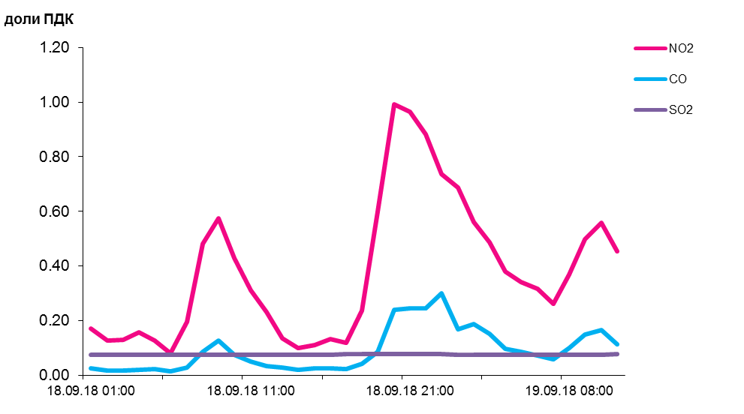
По данным непрерывных измерений, среднесуточные концентрации твердых частиц фракции размером до 10 микрон в воздухе Бреста, Мозырского промузла, Новополоцка, Гродно и Могилева (пер. Крупской) – варьировались в пределах 0,45-0,75 ПДК, в воздухе Могилева (пр. Шмидта и ул. Мовчанского), Солигорска, Минска и Жлобина – в пределах 0,1-0,3 ПДК.
Среднесуточная концентрация твердых частиц фракции размером до 2,5 микрон в воздухе Минска (район ул. Героев 120 Дивизии) составляла 0,4 ПДК, Жлобина (район ул. Пригородная) – 0,8 ПДК.
Среднесуточные концентрации твердых частиц, фракции размером до
10 микрон, 18сентября 2018 года

